105年度教育部教學卓越獎中區論壇實施計畫
- 依據：教育部國民及學前教育署105年10月24日臺教國署國字第1050120227號開會通知單辦理。
- 緣起：
為鼓勵公立及已立案之私立高級中等以下學校教師及幼兒園教保服務人員組成之教學團隊，教育部自92年起設立「教學卓越獎」，鼓勵教師專業成長、團隊合作、創新教學、適性輔導，樹立優質教學典範，以提升教師教學績效及提高教學品質。為傳承優質教學文化與教育理念，特辦此論壇並邀請表現優異之幼兒園、國小、國中及高級中等學校等傑出團隊進行分享，期能透過現場的交流與對話，達到優質教學策略與理念的分享與落實。
- 主辦單位：教育部國民及學前教育署。
- 協辦單位：臺中市政府教育局。
- 承辦學校：臺中市立爽文國中、臺中市私立青年高中。
- 參加資格：
以臺中市、彰化縣、苗栗縣、南投縣及雲林縣等5縣市所在之高中職以下學校校（園）長、主任或教師為主，至多120名（報名額滿為止）。
- 辦理時程：105年11月18日（星期五）上午9時至中午12時30分（流程如附件一）。
- 辦理地點：臺中市青年高級中學（交通資訊如附件二）。
- 報名日期：推薦報名者請依報名表（附件三）相關格式填妥後，於105年11月16日（星期三）前 E-mail至swjh188@swjh.tc.edu.tw若有疑問可洽李怡瑱小姐，連絡電話：04-24067545#225。
- 分享人員名單及內容：
本論壇邀請4組優秀教學卓越團隊：
    - 幼兒園組：新竹縣新豐鄉新豐國民小學附設幼兒園（Eye 新豐）
    - 國小組：南投縣仁愛鄉平靜國民小學（都達.起飛~讓世界看見賽德克）
    - 國中組：臺中市立爽文國民中學（彩蝶翩翩‧舞向藍天）
    - 高級中等學校組：國立內壢高級中學（尋找121.25的藝文基因）
- 報名方式：請逕至全國教師進修網報名，依實際參與活動時數核予參加人員研習進修時數。
- 與會人員及承辦學校工作人員請惠予公（差）假。
- 經費：參加研習與會人員之差旅費由各校經費支付，經驗分享團隊之差旅費由本計畫經費項下支應，參與研習人員之膳食費用及接駁車費用由專案支付。
- 承辦活動工作人員，依據「公立高級中等以下學校校長成績考核辦法」、「公立高級中等以下學校教師成績考核辦法」暨「各縣市所屬各級學校辦理教師敘獎處理規定」辦理敘獎。
- 為響應節能減碳，參與人員請自備環保杯及環保筷。
- 本計畫經教育部國民及學前教育署核准後實施，如有未盡事宜，得另行補充修正。

附件一
附件1
105年度教育部教學卓越獎中區論壇流程表
時間 |  | 活動內容 |  | 主持人/主講人 |  | 活動地點
8:30~9:00 | 30’ | 報到、領取資料 |  |  |  | 青年  高級中學  地下一樓  表演廳
9:00~9:20 | 20’ | 開幕式 |  | 教育部國民及學前教育署 |  | 青年  高級中學  地下一樓  表演廳
9:20~9:30 | 10’ | 移動至分組場地 |  |  |  | 青年  高級中學  地下一樓  表演廳
時間 |  | A組：幼兒園、國小 |  | B組：國中、高級中等學校 |  | 活動地點
 |  | 活動內容 | 主講人/  主持人 | 活動內容 | 主講人/  主持人 | 活動地點
9:30~10:00 | 30’ | 卓越團隊經驗分享 | 分享團隊/  幼兒園組  主持人/  許紘瑋（臺中市光正國中教師）  引言人/  劉欽旭（全國教師工會總聯合會秘書長兼幼教委員會主委） | 卓越團隊經驗分享 | 分享團隊/  國中組  主持人/  張祥宜（臺中市教育局見習校長）  引言人/  林進東（臺中市爽文國中退休校長） | A組：  1F  階梯教室  B組：  B1F  階梯教室
10:00~10:40 | 40’ | 現場與會人員  與團隊專業對話 |  | 現場與會人員  與團隊專業對話 | 分享團隊/  國中組  主持人/  張祥宜（臺中市教育局見習校長）  引言人/  林進東（臺中市爽文國中退休校長） | A組：  1F  階梯教室  B組：  B1F  階梯教室
10:40~10:50 | 10’ | 歸納與回應 |  | 歸納與回應 | 分享團隊/  國中組  主持人/  張祥宜（臺中市教育局見習校長）  引言人/  林進東（臺中市爽文國中退休校長） | A組：  1F  階梯教室  B組：  B1F  階梯教室
10:50-11:10 | 20’ | 休 息 |  |  |  | A組：  1F  階梯教室  B組：  B1F  階梯教室
11:10~11:40 | 30’ | 卓越團隊經驗分享 | 分享團隊/  國小組  主持人/  葉中雄（臺中市九德國小校長）  引言人/  陳光鑫（臺中市社口國小校長） | 卓越團隊經驗分享 | 分享團隊/  高中職組  主持人/  李建智（臺中市爽文國中校長）  引言人/  簡慶郎（國立大甲高工校長） | A組：  1F  階梯教室  B組：  B1F  階梯教室
11:40~12:20 | 40’ | 現場與會人員  與團隊專業對話 | 分享團隊/  國小組  主持人/  葉中雄（臺中市九德國小校長）  引言人/  陳光鑫（臺中市社口國小校長） | 現場與會人員  與團隊專業對話 | 分享團隊/  高中職組  主持人/  李建智（臺中市爽文國中校長）  引言人/  簡慶郎（國立大甲高工校長） | A組：  1F  階梯教室  B組：  B1F  階梯教室
12:20~12:30 | 10’ | 歸納與回應 | 分享團隊/  國小組  主持人/  葉中雄（臺中市九德國小校長）  引言人/  陳光鑫（臺中市社口國小校長） | 歸納與回應 | 分享團隊/  高中職組  主持人/  李建智（臺中市爽文國中校長）  引言人/  簡慶郎（國立大甲高工校長） | A組：  1F  階梯教室  B組：  B1F  階梯教室
12:30~ |  | 賦 歸 |  |  |  | A組：  1F  階梯教室  B組：  B1F  階梯教室
附件二
位置與交通方式
地址：臺中市大里區中湖路100號
電話：04-24963333
交通方式：
- 搭乘高鐵：烏日高鐵站發車時間08:10，高鐵1F 6號出口
（課程結束時13:10發車）
- 搭乘臺鐵：台中火車站發車時間08:20，建國路中山路口
（課程結束時13:10發車）
三、自行開車前往：
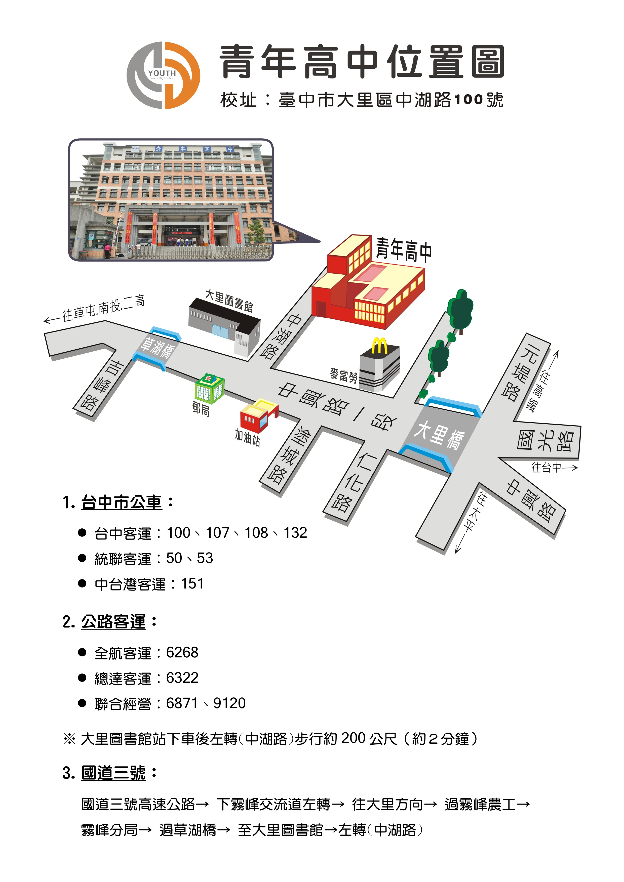
交通地圖：
附件三
105年度教育部教學卓越獎中區論壇 縣（市）報名表
姓名 | 校 名 | 聯絡電話 | 教學卓越獎 | 葷素 | 交通部分
姓名 | 職 稱 | 手 機 | 教學卓越獎 | 葷素 | 交通部分
 |  |  | □A組：幼兒園、國小  □B組：國中、高級中等學校 | □葷食  □素食 | □不須接送  □須高鐵接送  □須臺鐵接送
 |  |  | □A組：幼兒園、國小  □B組：國中、高級中等學校 | □葷食  □素食 | □不須接送  □須高鐵接送  □須臺鐵接送
 |  |  | □A組：幼兒園、國小  □B組：國中、高級中等學校 | □葷食  □素食 | □不須接送  □須高鐵接送  □須臺鐵接送
 |  |  | □A組：幼兒園、國小  □B組：國中、高級中等學校 | □葷食  □素食 | □不須接送  □須高鐵接送  □須臺鐵接送
 |  |  | □A組：幼兒園、國小  □B組：國中、高級中等學校 | □葷食  □素食 | □不須接送  □須高鐵接送  □須臺鐵接送
 |  |  | □A組：幼兒園、國小  □B組：國中、高級中等學校 | □葷食  □素食 | □不須接送  □須高鐵接送  □須臺鐵接送
 |  |  | □A組：幼兒園、國小  □B組：國中、高級中等學校 | □葷食  □素食 | □不須接送  □須高鐵接送  □須臺鐵接送
 |  |  | □A組：幼兒園、國小  □B組：國中、高級中等學校 | □葷食  □素食 | □不須接送  □須高鐵接送  □須臺鐵接送
 |  |  | □A組：幼兒園、國小  □B組：國中、高級中等學校 | □葷食  □素食 | □不須接送  □須高鐵接送  □須臺鐵接送
 |  |  | □A組：幼兒園、國小  □B組：國中、高級中等學校 | □葷食  □素食 | □不須接送  □須高鐵接送  □須臺鐵接送
 |  |  | □A組：幼兒園、國小  □B組：國中、高級中等學校 | □葷食  □素食 | □不須接送  □須高鐵接送  □須臺鐵接送

※本表不足請自行影印

承辦人： 處室主管（科長）： 校長（處長）：
承辦人電話：

備註:
- 本報名表請於105年11月16日（星期三）前 E-mail至swjh188@swjh.tc.edu.tw信箱報名。
- 若有疑問可洽：臺中市立爽文國中李怡瑱小姐，連絡電話：04-24067545#225。

